OŚRODEK ROZWOJU OSOBISTEGO I DUCHOWEGO
„TU I TERAZ” W NOWYM KAWKOWIE www.tuiteraz.eu

zaprasza 27 sierpnia -1 września 2019 na warsztat

SUMMER HULA CAMP
– LITTLE HAWAII 2019
PROWADZI: MAŁGORZATA SZOKALSKA
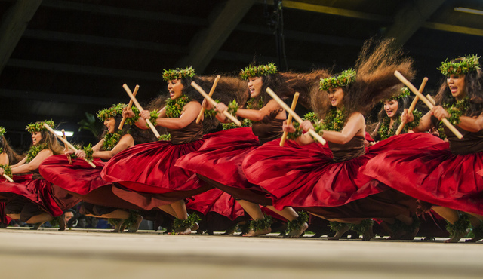

Zapraszam na spotkania z hawajską filozofią życia i hawajskim sposobem pracy z ciałem - na jedyne w swoim rodzaju spotkania z sobą samym. Przyjdź, zobacz, spróbuj i pokochaj. Meali'iokalani /Małgorzata Szokalska/

Zapraszamy na intensywny obóz z tańcem hawajskim: Summer Hula Camp - LITTLE HAWAII 2019 - piękny czas z tańcem, kulturą, filozofią życia, dodatkowo w otoczeniu wspaniałej przyrody, co tak ważne jest w hawajskiej kulturze..
Będzie dużo pracy, czyli tańca w otoczeniu przyrody. Będziemy witać słońce - w hawajski sposób. Popróbujemy też trochę nauki hawajskiego języka. A wieczorami posłuchamy opowieści o hawajskiej kulturze, historii, o zwyczajach a może o ważnych ludziach.
Zajęcia tańca dla grup o różnym poziomie zaawansowania - dla kobiet i dla mężczyzn.
Zapraszamy wszystkich zainteresowanych, doświadczenie w tańcu nie jest wymagane a ta łagodna forma ruchu jest dostępna dla wszystkich.

Taniec hula jest tańcem unikalnym. Niezwykle ważna jest popularyzacja go w Polsce ze względu na walor edukacyjny i terapeutyczny. Na Hawajach przez długie lata nie było języka pisanego i całą historię, legendy i ważne przekazy dotyczące wierzeń, sposobu życia a także ważne wydarzenia starożytnych Hawajów były przekazywane właśnie w pieśniach i tańcach. W obecnych czasach możemy więc nauczyć się wiele ucząc się właśnie tańców hula. Energia tych tańców, przepełniona energią radości i miłości do świata, ma ogromny wpływ na nasze funkcjonowanie, w codziennym życiu. Tańce te mają walor terapeutyczny. Stajemy się lepszymi ludźmi a kobiety uczą się poczucia własnej wartości, stają się pewniejsze siebie i odważniejsze. Dużo łatwiej radzą sobie z rozwiązywaniem życiowych problemów i pokonywaniem trudności i ograniczeń. Zmienia się ich postawa i podejście do życia, stają się pozytywne, szczęśliwsze i pełne pasji.

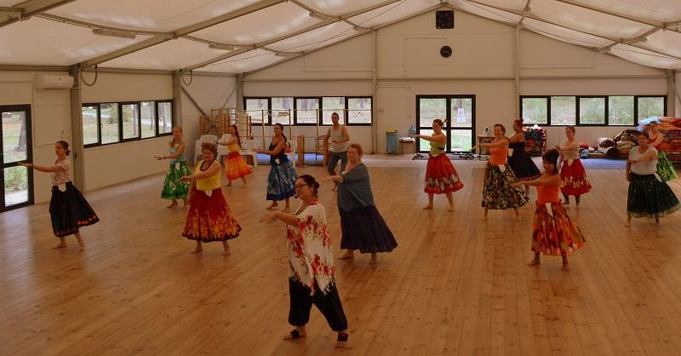

Bycie nauczycielem hawajskiego tańca oraz masażu jest realizacją mojej życiowej misji, którą stała się pomoc ludziom a zwłaszcza kobietom w odnalezieniu ich cudownego wewnętrznego potencjału, źródła osobistej mocy i szczęśliwości w życiu. Hawajska filozofia życia przywraca nam wiarę w siebie, poczucie własnej wartości, radość i wolność, jest tak wielkim darem dla wszystkich, którzy mają szansę ją poznać i zastosować w swoim życiu. Dlatego to właśnie pragnę czynić – przekazywać ten dar każdemu, kto będzie gotowy go przyjąć..
/Małgorzata Szokalska/
TANIEC HULA
Hula to dusza Hawajów. Dla starożytnych i współczesnych Hawajczyków, taniec Hula zawiera w sobie istotę życia. Przekazuje mityczną ideologię, daje treść i ciągłość starożytnej hawajskiej kulturze. W związku z brakiem języka pisanego właśnie taniec hawajski i pieśni przekazywały z pokolenia na pokolenie historię, legendy, tradycje oraz ważne wydarzenia.
Taniec Hula i pieśni przepełnione są mocą, pięknem i magią, dają wyraz głębokim uczuciom i emocjom, napełniają tancerzy i widownię Duchem Aloha. Piękno tych pełnych mocy tańców pochodzi z wiary w to, kim jesteś i skąd pochodzisz. Stopy tancerzy Hula mają mocny kontakt z ziemią, płynny ruch bioder pobudza przepływ życiowej energii a oddech niesie ją po całym ciele. W tym samym czasie dłonie snują pełną wdzięku opowieść.
Każdy ruch w Hula ma swoje znaczenie, a każdy gest dłoni tancerza jest ogromnie ważny. Ruchy ciała mogą przedstawiać elementy przyrody, uczucia, zdarzenia. Wzrok podążający za ruchem rąk, dodaje mocy opowieści. Harmonia ruchów, uważność i duchowy spokój dodają tancerzom wyjątkowości i godności, pozwalając im na połączenie się z naturą i boskością.
Taniec hawajski Hula zawsze był tańczony z wielkim poświęceniem, było to wielkie przeżycie zarówno dla tancerza jak i dla widza. Zarówno kumu (nauczyciel) jak i najlepsi tancerze mieli wielkie poważanie w społeczności i często poświęcali życie tańcowi. Być wybranym na ucznia hula był to kiedyś wielki honor. Hawajski taniec Hula jest źródłem przyjemności oraz wiedzy nie tylko dla Hawajczyków, ale i osób nie pochodzących z wysp. Kto raz poznał ten taniec, zawsze będzie miał dla niego szacunek i nigdy go nie zapomni.
Są dwa style tańca Hula:
auana - współczesny i dostosowany do nowych czasów.
Tańce Hula auana przedstawiają zdarzenia z współczesnego życia, piękno przyrody, miłość do ziemi i otaczającego świata, są bardziej swobodne i kreatywne.
Z definicji swobodna, auana pozwala na zabawę, kolory, różnorodność i taką samą zmysłowość jak kahiko. Tancerze mają większy kontakt z publicznością, ale nadal skupieni są na opowieści. Towarzyszą im zachodnie instrumenty strunowe – gitary, ukulele i śpiew. Piosenki są bardziej melodyjne od stylu kaliko, słodkie i urokliwe. Kobiety ubrane są w powiewne i błyszczące suknie. Mężczyźni w często koszule aloha i luźne spodnie.

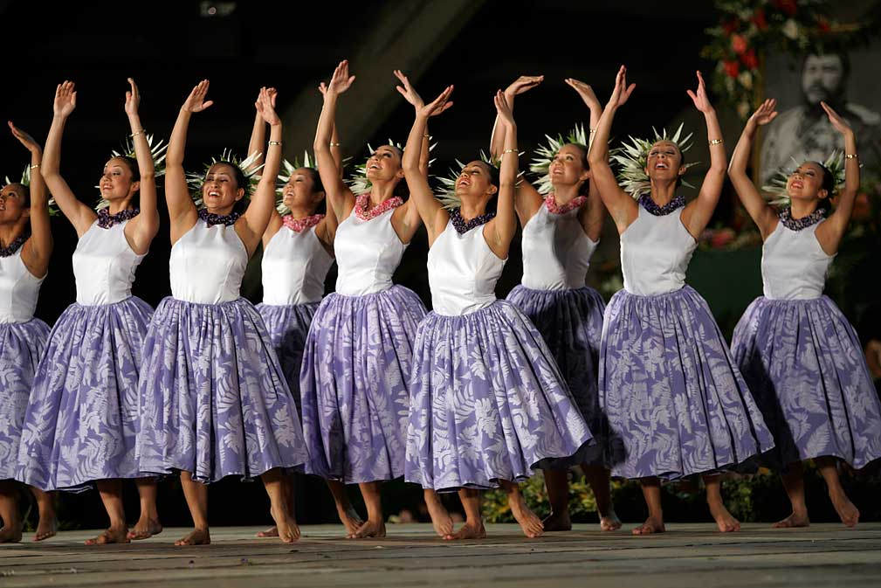
kahiko – styl świątynny, tradycyjny tańce Hula kahiko były wykonywane w świątyniach (heiau) podczas ceremonii religijnych pod kierownictwem kapłana (kahuny). To styl bardziej dynamiczny, ruchy oszczędne, eleganckie i bardzo precyzyjne. Tańczone jest do pieśni (mele) z towarzyszeniem instrumentów perkusyjnych.
Jego korzenie sięgają tradycji, walki o przetrwanie, praw bogów i kapu(tabu).
Tańce Hula kahiko odzwierciedlają surową siłę życia, przekazują moc, zmysłowość, seksualną potencję oraz głęboki szacunek dla harmonijnych sił natury oraz bogów, którzy chronią lub niszczą z pasją w zależności od woli. Kostiumy tancerzy kahiko są w barwach naturalnych, stroje męskie są często dość skąpe.
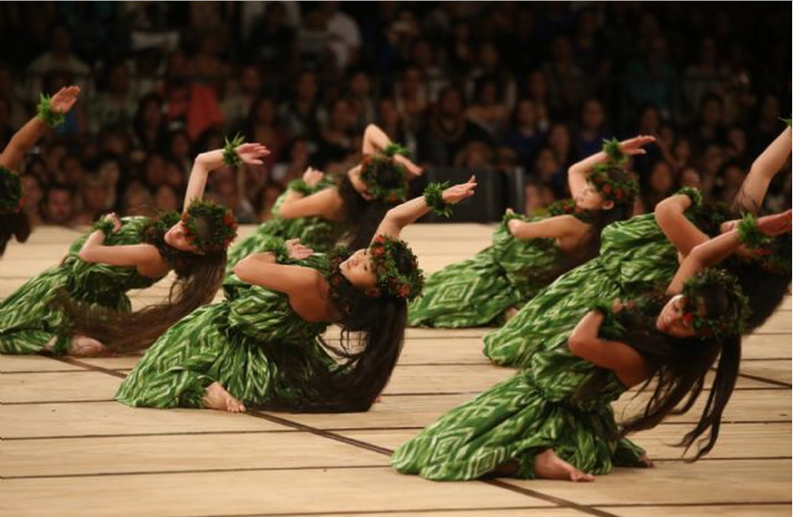
Historia tańca hawajskiego Hula.
Jest wiele legend dotyczących początków Hula. Niektórzy wierzą, że taniec hawajski Hula pochodzi ze starożytnej cywilizacji Mu, inni uważają, że wywodzi się z Hawajów a inni szukają jej śladów na Tahiti lub jeszcze innych miejscach ziemi. Jedna z legend opisuje przygody bogini Hi'iaka, która tańczyła aby uspokoić swoją ognistą siostrę, boginię wulkanów - Pele. Do dziś jest to podstawa wielu tańców.
Za patronkę tańca hawajskiego Hula uważa się boginię miłości, lasów i roślin - Lakę. Oddawanie jej hołdu, to ważna część świętego rytuału, dzięki któremu otrzymywano duchową energię bogini.
Taniec hawajski Hula w dawnych czasach był poprzedzane i zakańczane błogosławieństwem, modlitwą i innymi rytuałami. Śpiewy ku czci bogini były wykonywane na ołtarzu, którego część stanowiła wschodnia ściana szkoły tańca, a symbolizowała ona świt dający siłę życiu. Podest do tańca otoczony był świętymi roślinami Ti, dającymi ochronę, przeganiającymi złe duchy i przynoszącymi pomyślność. Roślina ta była poświęconą bogini Laka - to atrybut bożej potęgi. Tancerze biorący udział w rytuale musieli być oczyszczeni i skropieni słoną wodą.

W czasach gdy chrześcijaństwo zaczynało rozprzestrzeniać się na Hawajach, wszystkie formy tańca Hula zaczynały zanikać. Działo się tak dlatego, że taniec hawajski , wyrażający w swych opowieściach całą miejscową kulturę, bogów i wierzenia, był źle postrzegany przez misjonarzy. W 1820r został całkowicie zakazany. Misjonarze, uznali Hula za lubieżne i wywrotowe i usiłowali "uwolnić" Hawajczyków od ich pogańskiej przeszłości, Dopiero 50 lat później król Kalakaua przywrócił tańcowi Hula poprzednią pozycję. Pod jego panowaniem hawajska tradycja odżyła i nabrała nowego wymiaru.
Jednak wraz ze śmiercią króla, taniec hawajski Hula stał się ponownie rzadkością. Wydawało się, iż misjonarze odnieśli w końcu zwycięstwo, bo zmysłowe ruchy i skąpo odziani mężczyźni i kobiety były hańbą dla tak desperacko wdrażanej nauki kościoła.
Na szczęście święta wiedza przetrwała i parę dziesięcioleci później, na początku roku 1900, dzięki filmom Hollywood taniec Hula pojawił się na nowo przyciągając na wyspy turystów. Mimo, że początkowo były to tylko skomercjalizowane wersje pradawnych tańców, jednak bawiąc publiczność pozwalały na zgłębianie starożytnej sztuki poprzez głębokość ich ducha, wdzięk i elegancję. To, że to kulturalne dziedzictwo jeszcze istnieje zawdzięczamy mistrzom Hula, którzy przechowywali tę wiedzę w tajemnicy. Dzisiaj szkoły hula prosperują na Hawajach i szerzą się nawet na całym świecie.
/autorka tekstu: Małgorzata Szokalska/

PROWADZI:
MAŁGORZATA SZOKALSKA
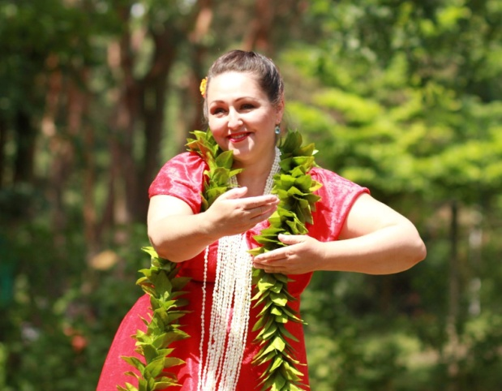
Nazywam się Małgorzata Szokalska, od wielu lat zajmuję się zagadnieniami zdrowia człowieka zarówno w wymiarze fizycznym jak i psychicznym a także rozwojem wewnętrznym człowieka. Brałam udział w wielu szkoleniach w dziedzinie rozwoju osobistego u wielu nauczycieli z całego świata.

/Ukończyłam kursy masażu klasycznego, shiatsu i technik wschodu oraz masażu Ma-uri, Lom Lomi Nui, brałam udział w wielu warsztatach 'Uzdrawiania Ezoterycznego' z Ludgarem Scholl, w kursach 'Goldenhumingbird Medicine' z Fosterem Perry i Kristosem Tsompanelis; kursach terapii 'Cranio Sacral' prowadzony przez Andreę Axt z Polarity/Craniosacral Associates; ukończyłam również kursy Kinezjologi Edukacyjnej i Dotyku dla Zdrowia jak również Reiki i wiele innych warsztatów rozwoju osobistego dotyczących zarówno fizycznej jak i psychicznej kondycji człowieka../
Od 2001r. swą uwagę koncentruję na hawajskiej pracy z ciałem – Kino Mana – obejmującą masaż, taniec i hawajską filozofię życia. Przez kilka lat brałam udział w szkoleniach prowadzonych w Polsce przez nauczycielkę z Hawajów, później ukończyłam kurs trenerski na Hawajach. Wiedzę o kulturze i szamanizmie hawajskim kontynuowałam w czasie wielokrotnych podróży na Hawaje gdzie brałam udział w wielu szkoleniach u znamienitych hawajskich nauczycieli z których najważniejsi to: Kawaikapuokalani Hewett, Serge Kahili King. Obecnie kontynuuję naukę pod kierunkiem nauczycieli szkoły tańca Halau Hula ‘O Hokulani – rodziny De Rego. W ubiegłym roku, w świątynnej ceremonii, zostałam oficjalnie przyjęta jako członek tej właśnie szkoły Hula. Było to unikalne, jedyne jak dotąd wydarzenie w którym brało udział dwoje jeszcze nauczycieli z Europy. Bycie nauczycielem hawajskiego tańca oraz masażu jest realizacją mojej zyciowej misji, którą stała się pomoc ludziom a zwłaszcza kobietom w odnalezieniu ich cudownego wewnetrznego potencjału, źródła osobistej mocy iszczęśliwości w życiu. Hawajska filozofia życia przywraca nam wiarę w siebie, poczucie własnej wartości, radość i wolność, jest tak wielkim darem dla wszystkich, którzy mają szansę ją poznać i zastosować w swoim życiu. Dlatego to właśnie pragnę czynić – przekazywać ten dar każdemu, kto będzie gotowy go przyjąć.

Od 2004r. prowadzę Szkołę tańca hawajskiego oraz zespół taneczny MOC ALOHA - to największa grupa hula w Warszawie i w Polsce. Podczas całego roku występujemy na wielu scenach prezentując hawajskie tańce, zarówno współczesne jak i tradycyjne. Od 4 lat w ścisłej współpracy z nauczycielami Halau Hula ‘O Hokulani z Hawajów, z wyspy ‘Oahu. To szkoła o wieloletniej tradycji, reprezentująca linię przekazu pochodzącą od jednej z najważniejszych nauczycielek tradycji hawajskiej – Lokeli’i Montgomery. Ogromnym atutem tej szkoły jest podejście pełne rodzinnych wartości, przestrzeganie tradycji, ogromne wsparcie dla uczniów a zwłaszcza kobiet a także niezwykle urokliwy styl tańca.

TERMIN: 27.VIII-1.IX. 2019 (wtorek – niedziela)

ROZPOCZĘCIE: 27 sierpnia godz. 18 (wtorek, zaczynamy kolacją)
ZAKOŃCZENIE: 1 września godz. 14 (kończymy w niedzielę, obiadem)

MIEJSCE: Ośrodek Rozwoju Osobistego i Duchowego „Tu i Teraz”, Nowe Kawkowo k. Olsztyna www.tuiteraz.eu

CENA WARSZTATU: 900 zł
RABATY: 800 zł (przy wpłacie zaliczki do 31 maja)

CENA POBYTU: wyżywienie 75 zł dziennie ( 3 posiłki wegetariańskie)
noclegi - w zależności od standardu od 32 zł do 85 zł za noc

UWAGA: ośrodek sprzedaje wyłącznie całe pakiety pobytowo/ żywieniowo/ warsztatowe (nie ma możliwości rezygnacji
posiłków ani noclegów)

KONTAKT: www.tuiteraz.eu, kawkowo@tuiteraz.eu
biuro: 662759576
Jacek Towalski: 602219382
Maja Wołosiewicz-Towalska: 606994366

ZAPISY:
- Konieczna jest rejestracja mailowa na adres kawkowo@tuiteraz.eu (z podaniem imienia i nazwiska, numeru telefonu, daty i tytułu wydarzenia).
- Dopiero po otrzymaniu maila potwierdzającego prosimy o wpłatę 2 zaliczek (oddzielnie za pobyt i za warsztat, na dwa różne konta) w ciągu tygodnia od zgłoszenia.
- Brak wpłaty zadatku i zaliczki w ciągu 7 dni anuluje rezerwację za warsztat. Prosimy nie wpłacać pieniędzy dopóki nie zostanie potwierdzone mailowo wpisanie na listę uczestników!
- Zaliczkę za pobyt w wysokości 200 zł prosimy wpłacać na konto Ośrodka Rozwoju Osobistego „Tu i Teraz” z podaniem imienia i nazwiska oraz opisem: „pobyt 27.VIII-1.IX.2019”.

Tu i Teraz
Numer konta: 92 1020 3541 0000 5502 0206 3410
BANK PKO BP

Dla przelewów zagranicznych:
BIC (Swift): BPKOPLPW
IBAN: PL92 1020 3541 0000 5502 0206 3410

- Zaliczka jest zwrotna tylko w ciągu dwóch tygodni od momentu wpłaty na konto ośrodka! W razie zwrotu zaliczki ośrodek potrąca 20 zł na opłaty manipulacyjne. Zaliczka nie może być przełożona na inny warsztat.
Dwa tygodnie przed zajęciami, zaliczka nie będzie zwracana.

- Zaliczkę za warsztat w wysokości 300 zł prosimy wpłacać na konto z opisem” na cele statutowe KAW”:

Stowarzyszenie Ke Ola - dla zdrowia i rozwoju człowieka
82 1160 2202 0000 0002 5758 0985 (zl) , Nazwa banku: Bank Millennium S.A.
/zaliczki są zwrotne do końca maja, później przepadają/.

